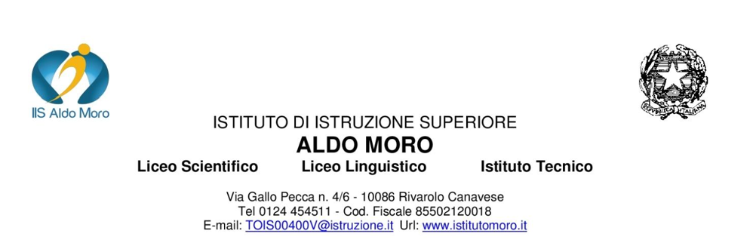

VIAGGIO A VICENZA IN PULLMAN
3 GIORNI / 2 NOTTI - Dal 6 al 8 marzo 2024

ACCOMPAGNATORI: Tormento, Pacchiotti, Leto, Bracco, Paonessa

1° giorno: mercoledì 6 marzo
- Ritrovo in Via Roma 10, lato plesso del liceo, partenza in pullman alle 5.45
- Arrivo a Vicenza alle 10:00 circa
- Visita guidata della città
- Tour guidato alla scoperta dei capolavori realizzati da Palladio: visita al Palladio Museum e alla Basilica Palladiana
- Visita al Teatro Olimpico, l’ala palladiana di Palazzo Chiericati, Cattedrale di Vicenza
- Pranzo libero
- Nel pomeriggio i due gruppi si scambiano e proseguono con la parte rimanente delle visite guidate
- Rientro in hotel (Palace Hotel La Conchiglia d’Oro, via Bassano 7, 04441429771), cena e pernottamento

2° giorno: giovedì 7 marzo
- Prima colazione in hotel
- Trasferimento in pullman a Villa Pisani di Stra
- Ore 09.45 incontro con la guida per la visita della Villa; a fine visita imbarco sul battello;
- Navigazione fino a Dolo e sosta per l'illustrazione esterna degli Antichi Molini del '500;
- Pranzo libero a Dolo o a Mira
- Imbarco e attraversamento della Chiusa di Dolo con discesa di dislivello acqueo;
- Navigazione fra ville, borghi rivieraschi paesi e ponti girevoli;
- Attraversamento della Chiusa di Mira con discesa di dislivello acqueo;
- Illustrazione delle varie Ville viste dal fiume;
- Sosta a Villa Widmann per la visita;
- Navigazione fra ville, borghi rivieraschi paesi e ponti girevoli;
- Illustrazione delle varie Ville viste dal fiume; tra le quali "La Malcontenta";
- Visita di Villa Foscari detta La Malcontenta;
- Rientro in hotel a Vicenza
- Cena e pernottamento

3° giorno: venerdì 8 marzo
- Prima colazione in hotel e check out
- Partenza alle ore 9:30 circa per Villa La Rotonda, ingresso e visita alla villa alle ore 10:00
- Passeggiata verso Villa Valmarana ai Nani (circa 500 m), ingresso e visita alle ore 11:30
- Pranzo libero
- Partenza per Rivarolo alle 14:30 circa
- Rientro a Rivarolo Canavese previsto per le 18:30 circa

La quota comprende :
- Viaggio in confortevole bus G.T.
- Sistemazione c/o hotel 3 *** in camere multiple
- Trattamento di N. 2 mezze pensioni con cene in hotel
Non comprende :
- Pranzi.
- Bevande ai pasti diverse dall’acqua in caraffa
- Ingressi vari ed extra di carattere personale
- Tutto quanto non espressamente menzionato ne “ la quota comprende”
- Tassa di soggiorno di Euro 1,00 a notte per persona (già raccolti a scuola)
- Cauzione di Euro 10,00 da versare all’arrivo (la somma sarà restituita previa verifica che non siano stati arrecati danni o azioni di disturbo agli altri ospiti dell’hotel).

